Инструкция
В ЕУ по внесению закреплению территорий за образовательными организациями

Закрепление территорий за образовательными организациями на портале АИС «Е-услуги. Образование» (далее ЕУ) делается на уровне муниципалитета, то есть этот раздел заполняют специалисты Управления образования муниципалитета.
Заходим в ЕУ
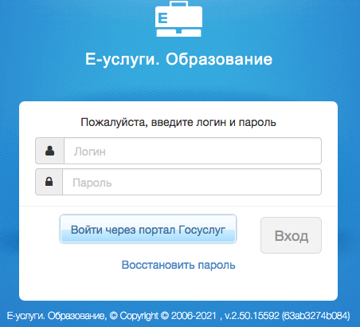
Переходим в раздел Настройки - Закрепленные территории, в разделе Тип реализуемой образовательной программы выбираем Общеобразовательная
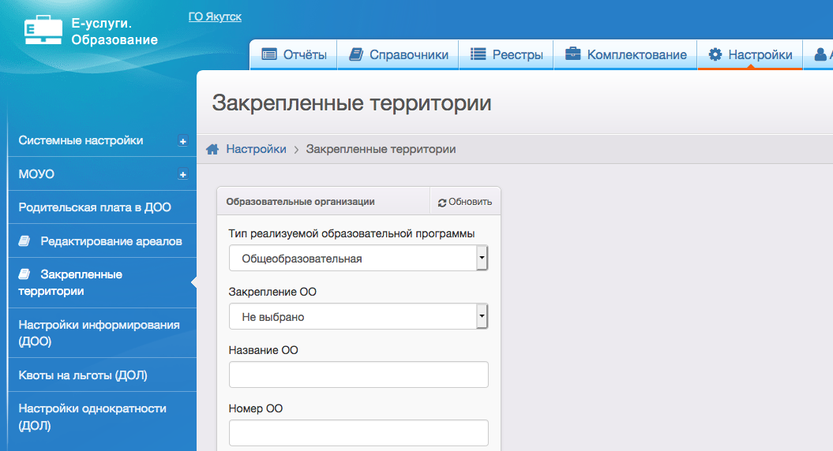
Из списка выбираем школу и справа появится Адреса территорий
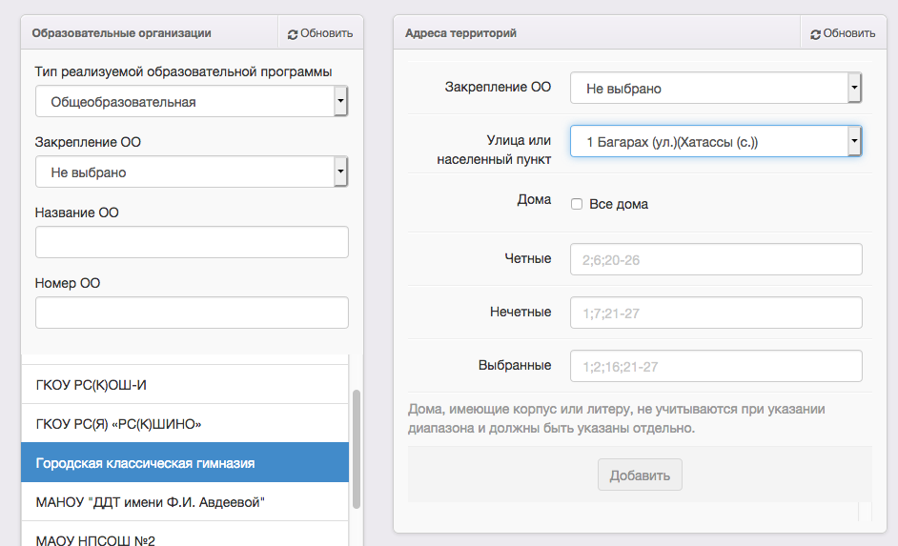
Выбираем Улицу или населенный пункт и дома, после нажимаем кнопку Добавить.
Такие действия делаем для каждой образовательной организации.

